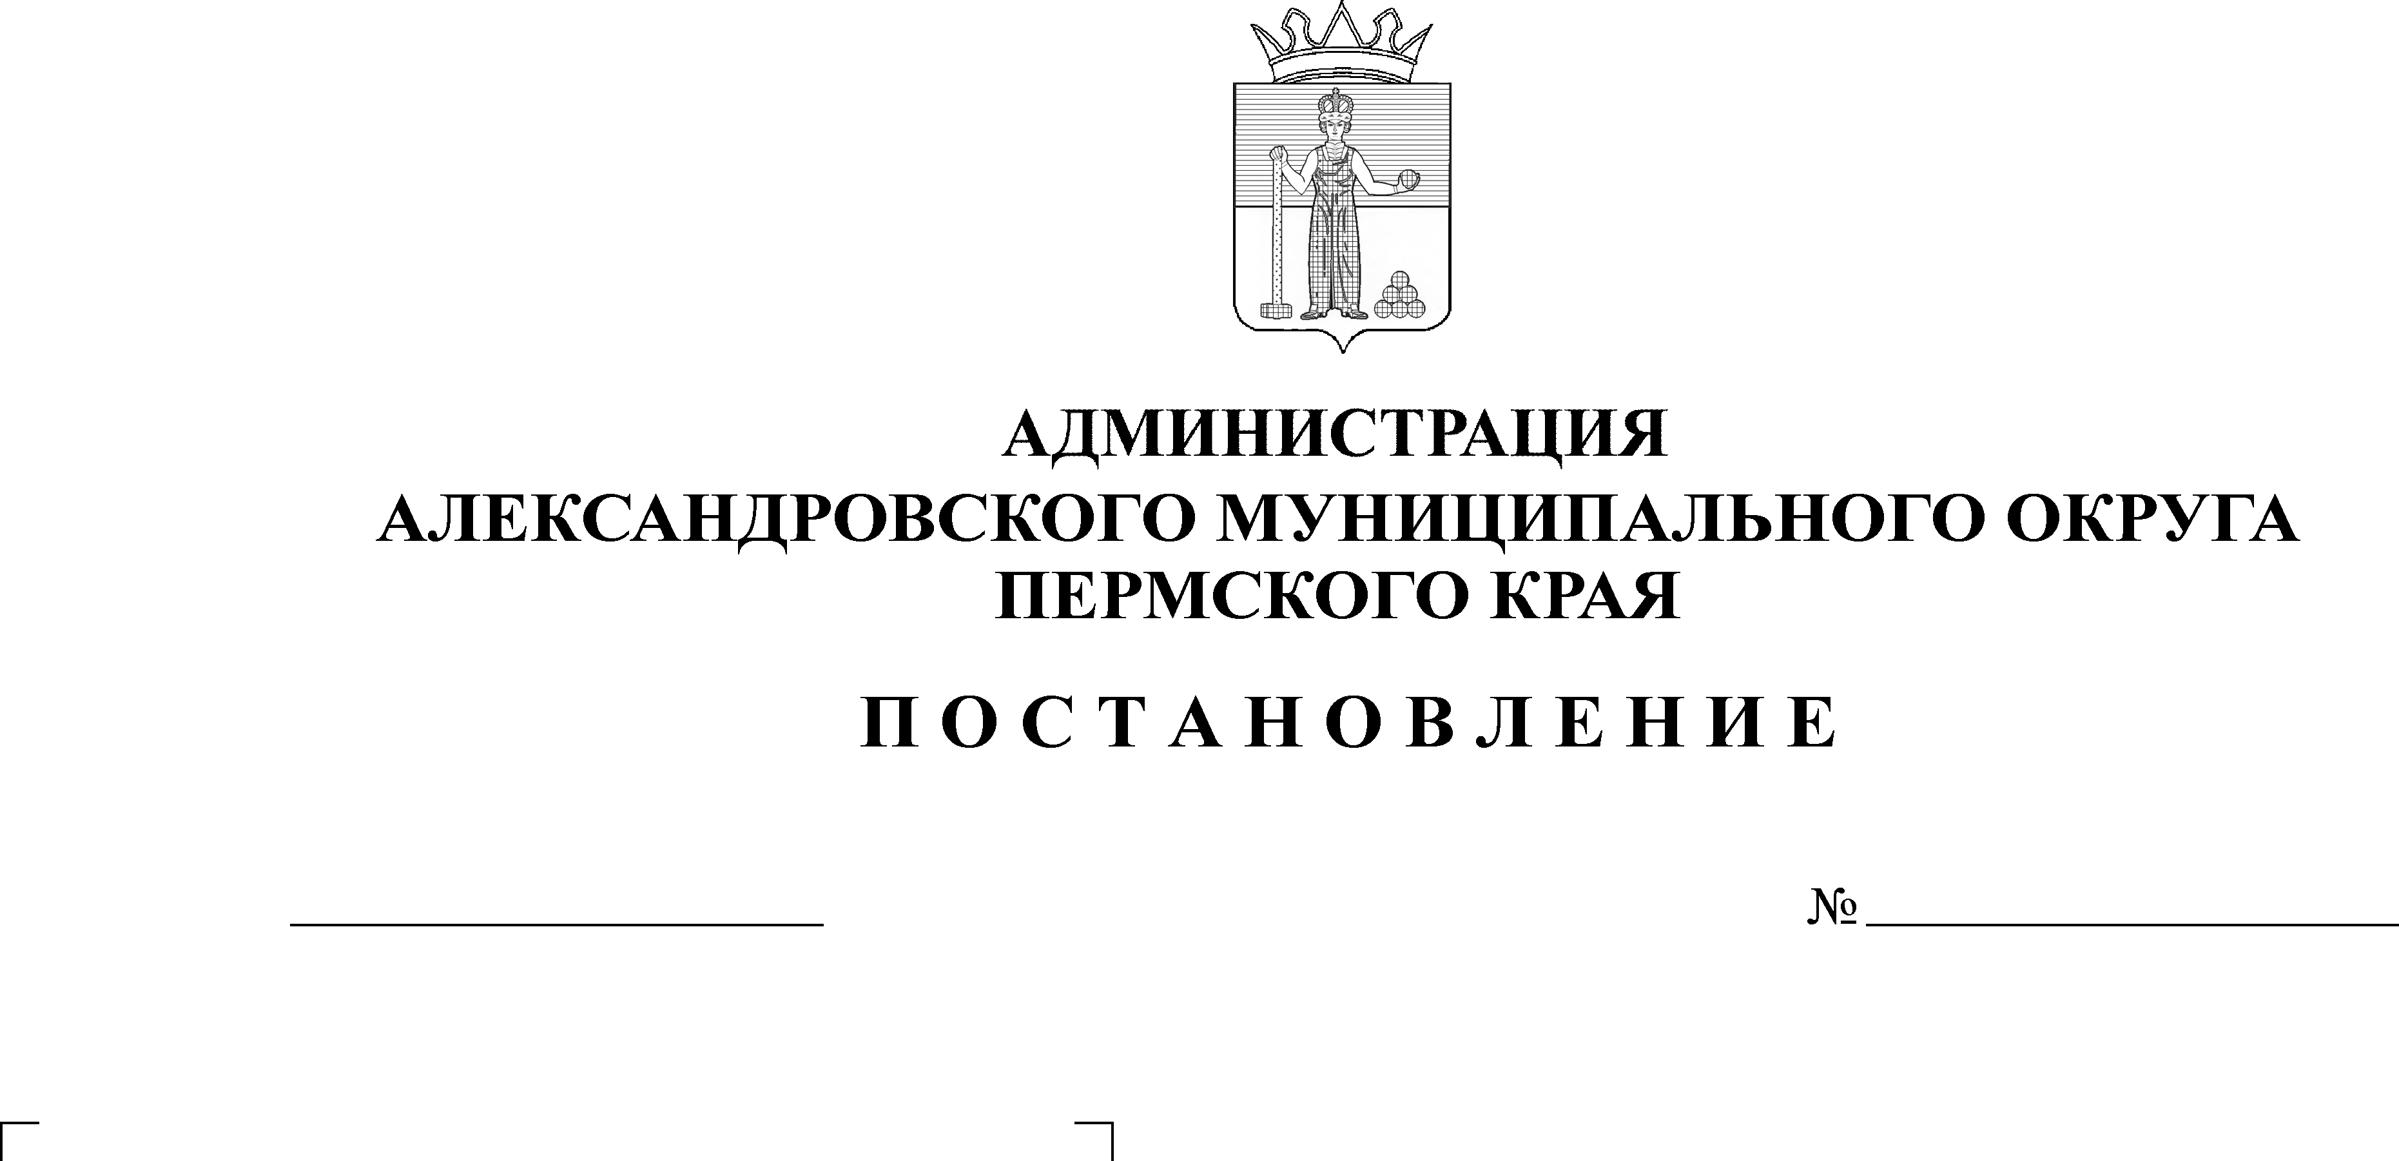
Об отмене аукциона в элек-тронной форме на право заключения договора аренды земельного участка по лоту 1

1703
22.10.2024

На основании статьи 448 Гражданского кодекса Российской Федерации, пункта 8, пункта 24 статьи 39.11 Земельного кодекса Российской Федерации,
администрация Александровского муниципального округа ПОСТАНОВЛЯЕТ:
1. Отменить аукцион в электронной форме на право заключения договора аренды в отношении земельного участка с кадастровым номером 59:02:0101164:246 (лот 1), назначенный на 28 октября 2024 г.
2. Настоящее постановление опубликовать на официальном сайте Российской Федерации в информационно-телекоммуникационной сети «Интернет» torgi.gov.ru и в сетевом издании официальный сайт Александровского муниципального округа Пермского края (www.aleksraion.ru)/
3. Контроль за исполнением постановления возложить на заместителя главы администрации округа по градостроительству - начальника управления имущественных и земельных отношений.
Глава муниципального округа –
глава администрации Александровского
муниципального округа О.Э. Белобаржевская
Рассылается: дело, ОЗО, заявителю, сайт, прокуратура.

